WNIOSEK O WPIS DO OKRĘGOWEGO REJESTRU PIELĘGNIAREK/POŁOŻNYCH
Dane osobowe:
Nazwisko i imię (imiona): | 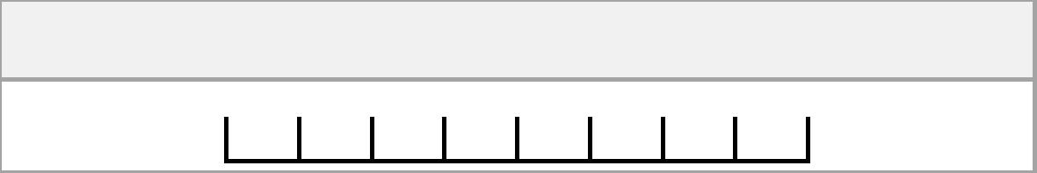
Numer prawa wykonywania
zawodu:

Wnoszę o wpis do okręgowego rejestru pielęgniarek/położnych
prowadzonego przez
Podkarpacką Okręgową Radę Pielęgniarek i Położnych w Przeworsku
(nazwa okręgowej rady)
z powodu zakończenia wykonywania zawodu wyłącznie poza terytorium Rzeczypospolitej Polskiej i zamiaru wykonywania zawodu
na terytorium RP w
celu uzyskania zaświadczeń na potrzeby uznania kwalifikacji
zawodowych
w celu dopełnienia obowiązku złożenia wniosku o wpis po wykreśleniu
z okręgowego rejestru z dotychczasowej okręgowej izby

Miejscowość, data Podpis Wnioskodawcy
Oświadczam, że zapoznałem/am się z informacją o przetwarzaniu danych
osobowych oraz obowiązku podania danych osobowych, o których mowa w
art. 44 ust. 1 ustawy z dnia 15 lipca 2011 r. o zawodach pielęgniarki i położnej
(t.j. Dz. U. z 2024 r. poz. 814 ze zm.).
Miejscowość, data Podpis
Załączniki:
- uchwała o wykreśleniu z okręgowego rejestru dotychczasowej okręgowej izby;
- oryginał prawa wykonywania zawodu (tylko w przypadku posiadania zaświadczenia o prawie wykonywania zawodu pielęgniarki lub położnej wydanego przed 11 lipca 2022 r.);
- arkusz aktualizacyjny.

